22-10-15

bootstrap 적용 방법

bootstrap 다운로드 후에 절대 경로(~/)를 사용하여 연결시켜줄것

trumbowyg-> head와 body에 각각 알맞은 위치에 넣어줘야 작동함

22-10-17

image upload의 경우 개발토끼 강의와 똑같이 하면 됨

body에 반드시 trumbowyg.upload.js를 넣어줘야함 min을 넣으면 안됨

Enterprise Architecture

접근 순서 : 클라이언트 버튼 -> ASP.NET MVC 리스트 출력 호출 -> BLL -> IDAL->DAL

현재 사용하고 있는 버전에서 HomeController 코드에서 생성자 호출 코드가 _logger로 이미 적혀있어 강의 코드를 따라 했을 때 문제가 생긴다

현재 버전에서는 이미 의존성주입이 되는 코드가 기본적으로 설정되어있는듯함..

_logger로 생성자 호출 뿐만 아니라 StartUp에서 이미 다른 코드를 통해 서비스를 불러오기 때문

22-10-20

* identity 설정 과정에서 기존에는 id가 암호화로 인해 varchar로 설정이 되어있는데 이것을 int로 바꾸는 과정에서 아래 사진과 같은 오류가 발생함

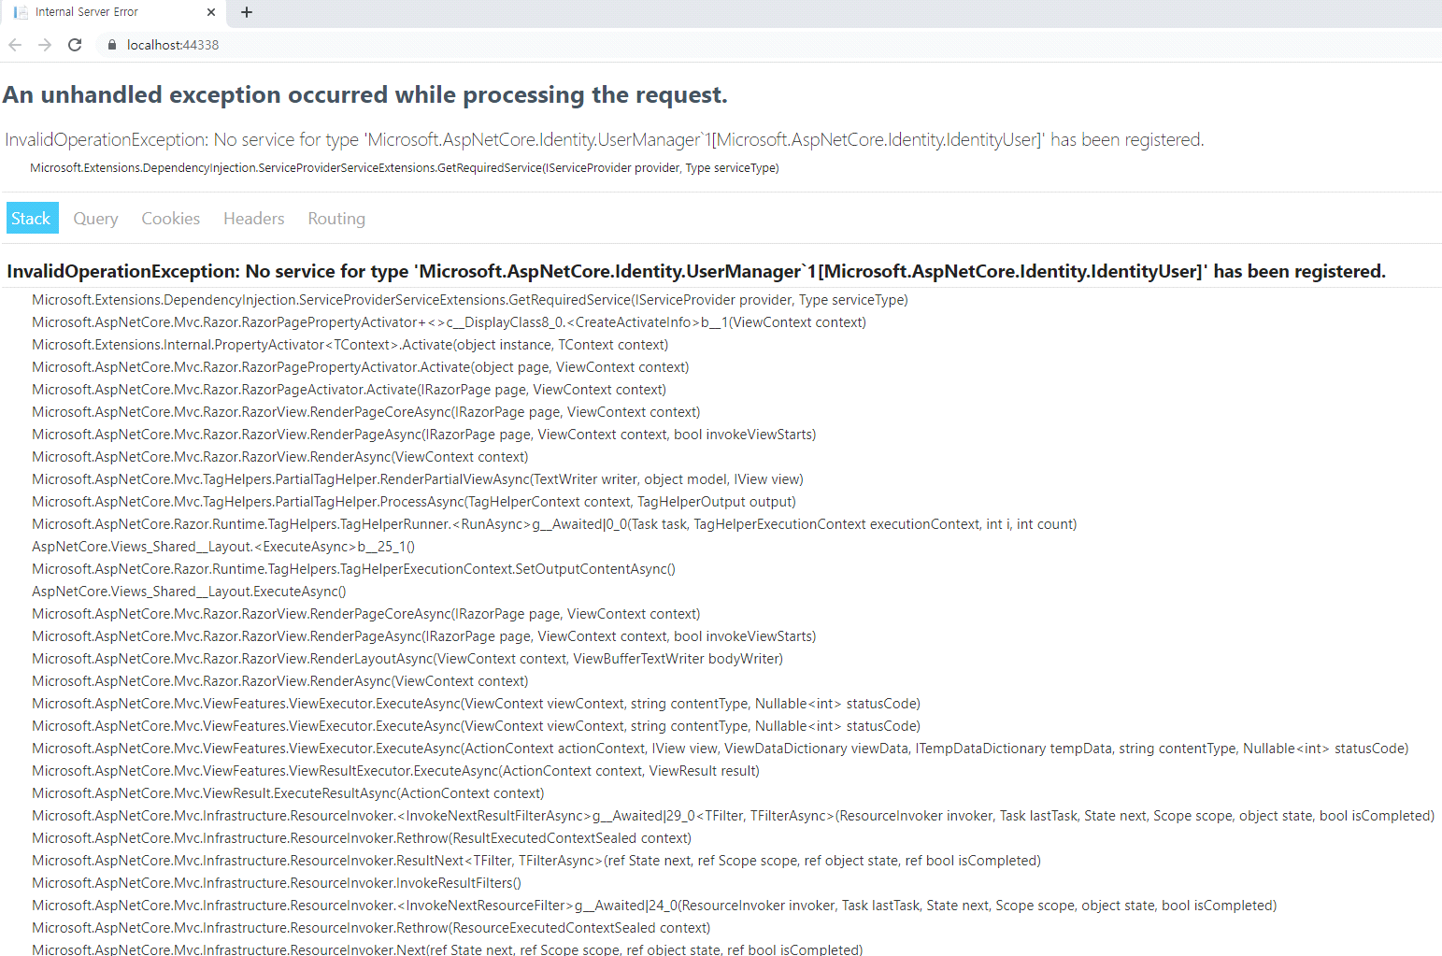

개발토끼 강의를 참고 or

<https://aspdotnet.tistory.com/2510>를 참고 한 결과

_LoginParital.cshtml의 @inject쪽에 IdentityUser을 ApplicationUser로 바꿔주지 않아 타입의 오류가 발생하였다.

.net core mvc 생성을 하게 되었을 때 applicationUser 클래스의 경우 직접 생성해주었다.

* Identity 사용시 Identity/Pages/Account 생성 방법
* Install-Package Microsoft.VisualStudio.Web.CodeGeneration.Design 누겟패키지에 다운로드 받는다.
* 솔루션 탐색기에서 프로젝트를 마우스 오른쪽 버튼으로 클릭 -> 추가-> 새 스캐폴드 항목
* 새 스캐폴드 항목 추가 대화 상자의 왼쪽 창에서 ID-> 추가를 선택합니다.
* ID 추가 대화 상자에서 원하는 옵션을 선택합니다.
* 선택 후에 (ApplicationDbContext)를 선택하고 추가를 선택한다.

[Authorize]

- Identity를 사용하지 않더라도 권한이 있는 사람만 들어갈 수 있게 해주는 인증 방법

[AllowAnonymous]

- Authorize 를 클래스 전체에 걸어놨을 경우에 액션메서드 단위로 allowanoymous를 사용해주면 접근이 가능하도록 만들어준다.

ReturnURL을 사용하는 이유 : 사용자가 기존에 보던 화면으로 돌아가도록 하여 편리성을 제공하기 위함

* View -> Controller로 데이터를 넘길 때 input(name의 값을 controller의 파라미터와 동일한 이름으로 설정해줘야 controller에서 데이터를 넘겨 받을 수 있다.)

2022-10-22

네이버에서도 로그인 페이지에서 로그인 한뒤에 뒤로가기 누르면 에러 발생함(post 방식은 에러가 나는 걸로 생각해야될듯)

2022-11-25

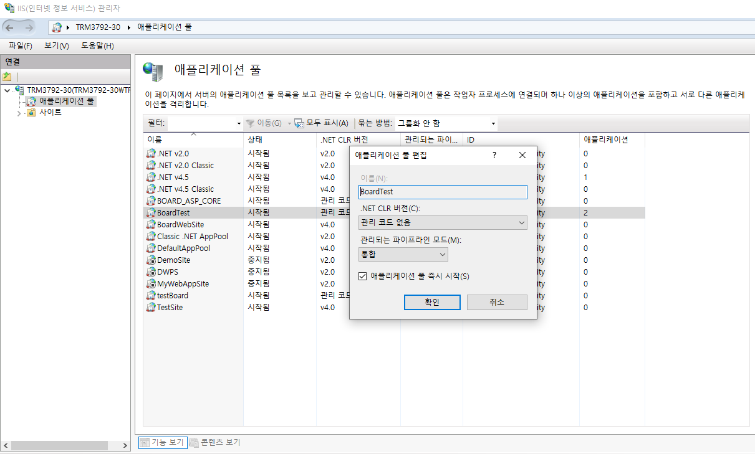

CLR(공용 언어 런타임)